|  |
| --- |
| FPT POLYTECHNIC |
| **DỰ ÁN 1 QL NHÀ HÀNG** |
| NGÀNH CÔNG NGHỆ THÔNG TIN (PHÁT TRIỂN PHẦN MỀM) |



|  |
| --- |
| Tp Hồ Chí Minh 2023 |

|  |
| --- |
| GIẢNG VIÊN HƯỚNG DẪN: NGUYỄN VĂN THẦY |
| SINH VIÊN THỰC HIỆN |
| 1. Huỳnh Thiên Bảo (PS32589), Trưởng nhóm 2. Phạm Quang Gia Bảo (PS32974) 3. Lý Nguyên Hòa () |

MỤC LỤC

1 Phân tích 2

1.1 Hiện trạng 2

1.2 Yêu cầu hệ thống 2

1.3 Use case 2

2 Thiết kế 2

2.1 Mô hình triển khai 2

2.2 Thiết kế CSDL 2

2.2.1 Sơ đồ quan hệ thực thể 2

2.2.2 Thiết kế chi tiết các thực thể 2

2.3 Thiết kế giao diện 2

2.3.1 Sơ đồ tổ chức giao diện 2

2.3.2 Thiết kế giao diện cho các chức năng nghiệp vụ 2

3 Thực hiện viết mã 2

3.1 Viết mã tạo CSDL 2

3.1.1 Tạo CSDL 2

3.1.2 SQL truy vấn và thao tác 2

3.1.3 Các thủ tục lưu tổng hợp thống kê 2

3.2 Lập trình JDBC 3

3.2.1 Lớp hỗ trợ 3

3.2.2 Model class - Các lớp mô tả dữ liệu 3

3.2.3 DAO Class - Các lớp truy xuất dữ liệu 3

3.3 Viết mã cho ứng dụng 3

3.3.1 Xử lý Form X 3

3.3.2 Xử lý Form Y 3

4 Kiểm thử 3

4.1 Kiểm thử form X 3

4.2 Kiểm thử form Y 3

5 Đóng gói và triển khai 3

5.1 Hướng dẫn chuyển đổi jar thành exe 3

5.2 Hướng dẫn cài đặt triển khai 3

5.3 Hướng dẫn sử dụng phần mềm 3

# Phân tích

## Hiện trạng

Phần mềm có thể quản lý nhà hàng/quán cà phê, được phát triển để hỗ trợ chủ nhà hàng quản lý dễ dàng kho hàng, nhân viên và theo dõi thông kê. Đồng thời giúp nhân viên order món nhanh chóng và chính xác, tạo điều kiện thuận lợi cho quầy pha chế và bếp. Chủ nhà hàng có khả năng theo dõi dòng tiền một cách minh bạch thông qua các báo cáo chi tiết về doanh thu, chi phí và lợi nhuận. Điều này giúp họ đưa ra quyết định dựa trên thông tin chính xác, từ chiến lược giảm giá đến tối ưu hóa chiến lược tiếp thị.

## Yêu cầu hệ thống

* Hệ Điều Hành: Windows 10, Windows 11.
* JDK: 19+.
* SQL Sever 2019.

## Use case

### Use case tổng quát

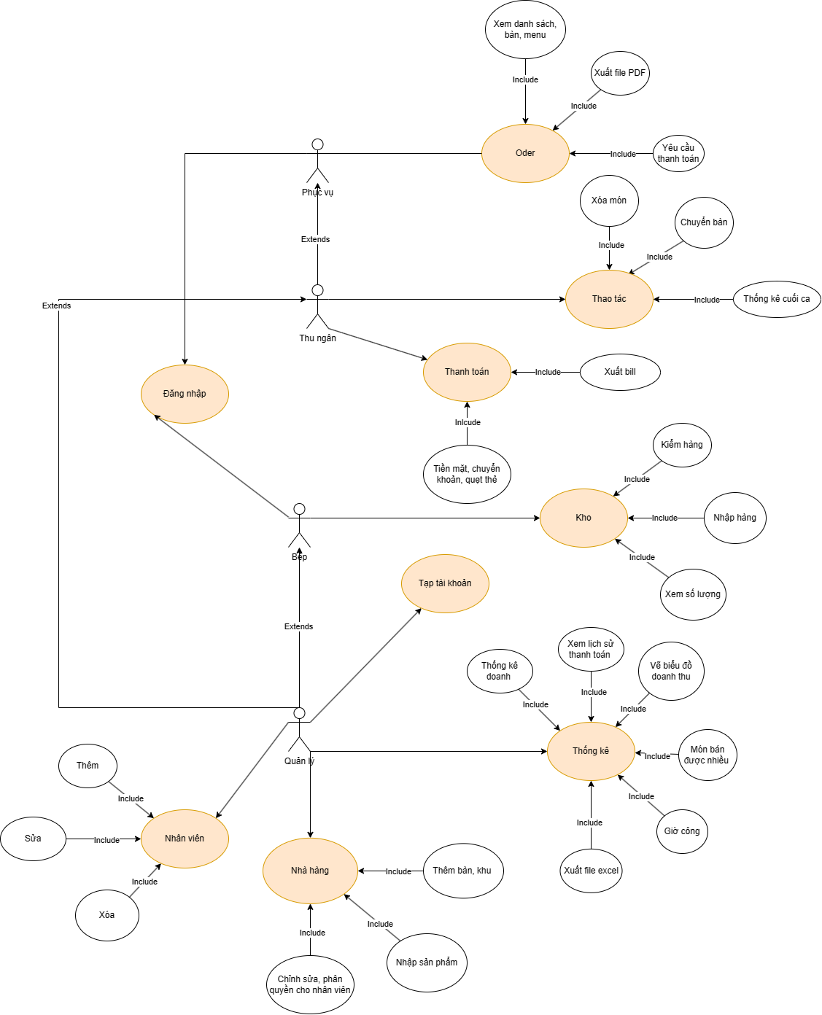

### Use case chi tiết

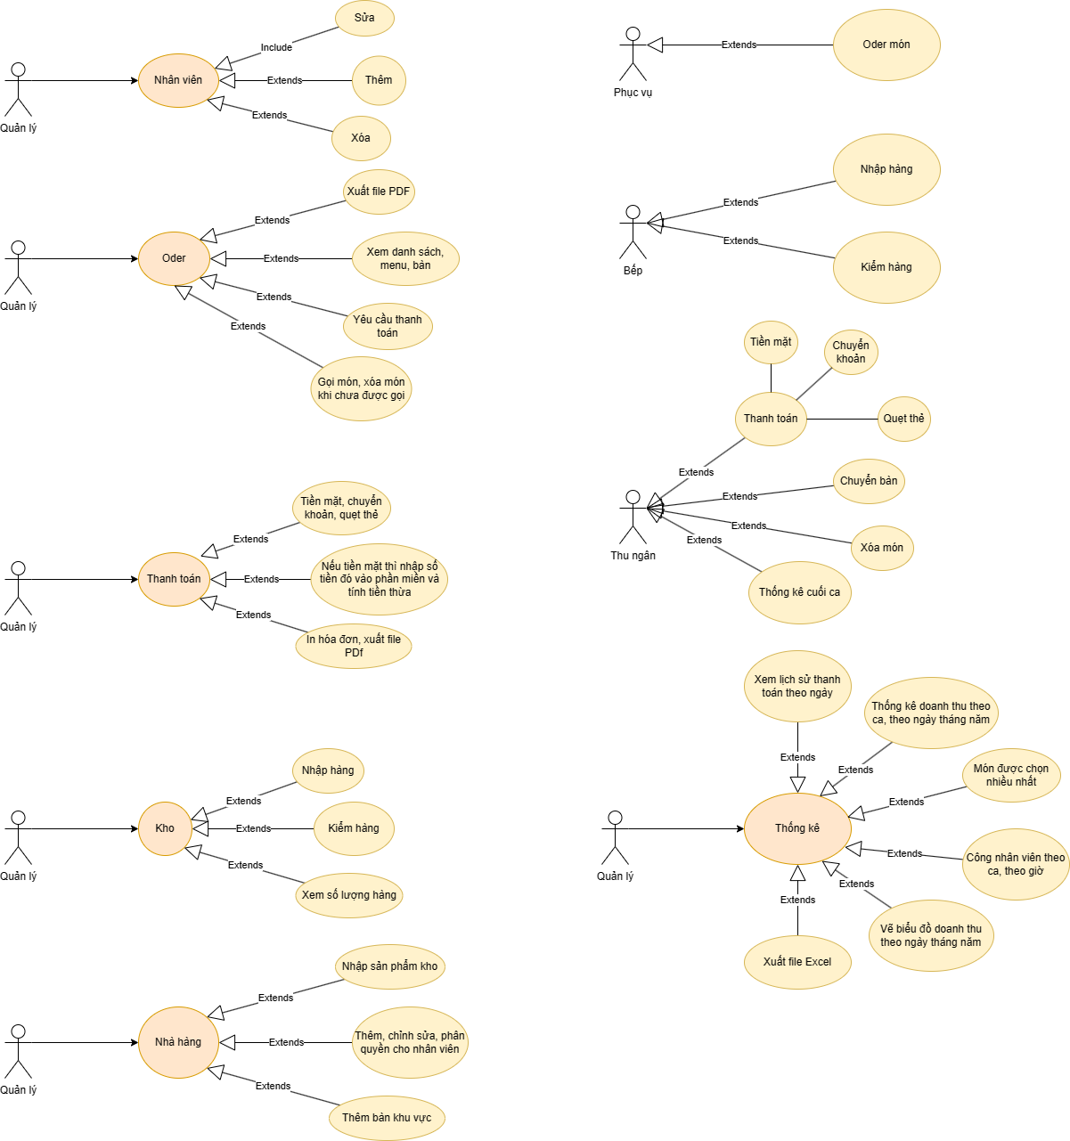

# Thiết kế

## Mô hình triển khai

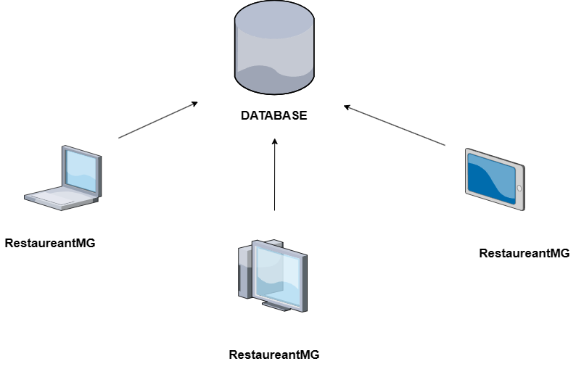

## Thiết kế CSDL

### Sơ đồ quan hệ thực thể

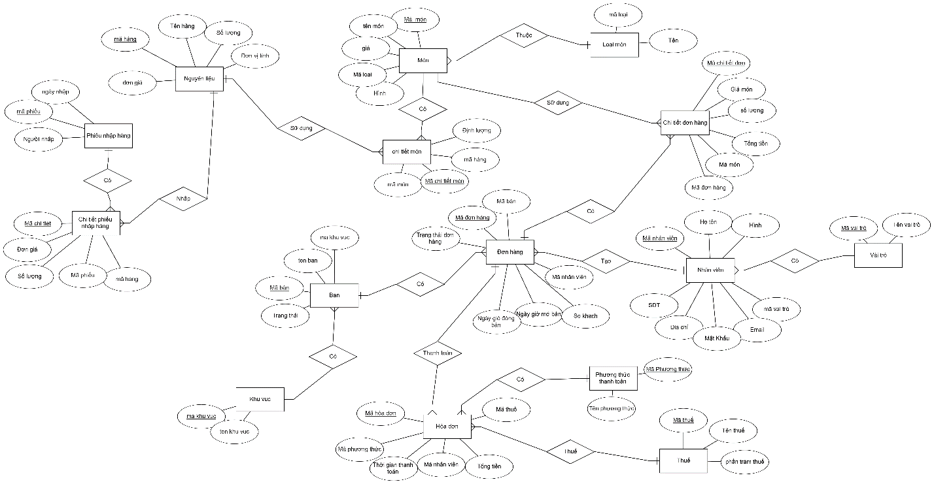

### Thiết kế chi tiết các thực thể

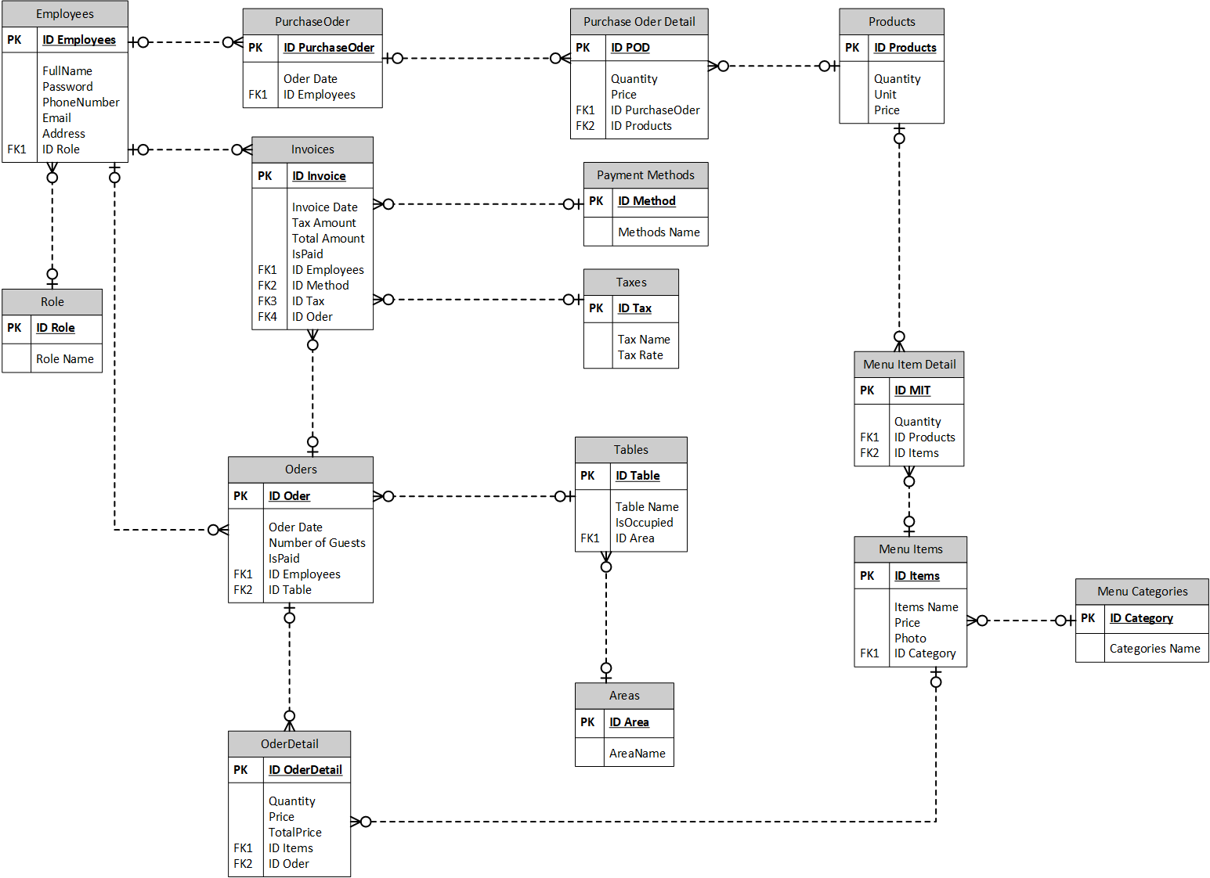

## Thiết kế giao diện

### Sơ đồ tổ chức giao diện

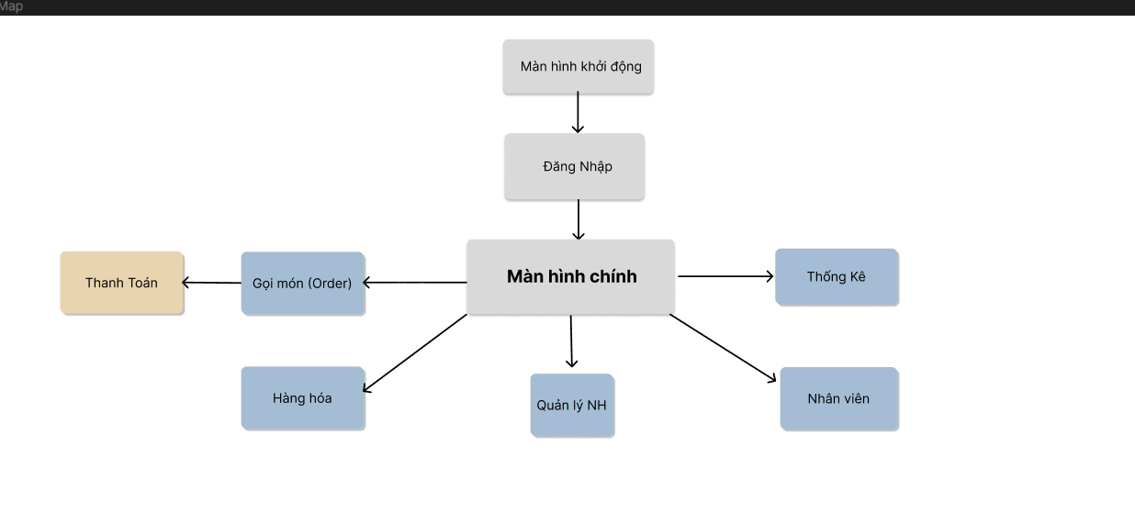

### Thiết kế giao diện cho các chức năng nghiệp vụ

#### Thiết kế Form màn hình chào

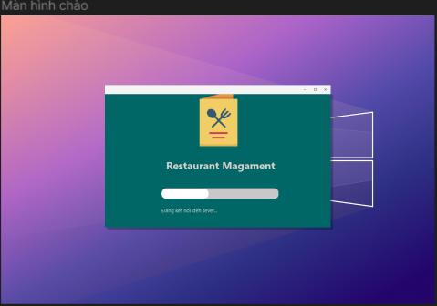

#### Thiết kế Form đăng nhập

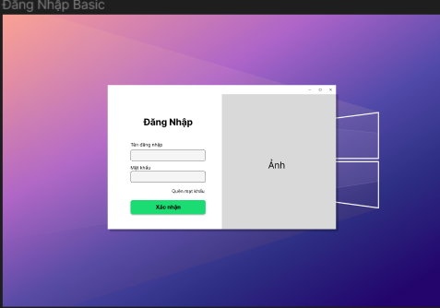

* Chức năng của form đăng nhập là để đăng nhập vào tài khoản nhân viên, quản lí, thu ngân …

#### Thiết kế Form quên mật khẩu

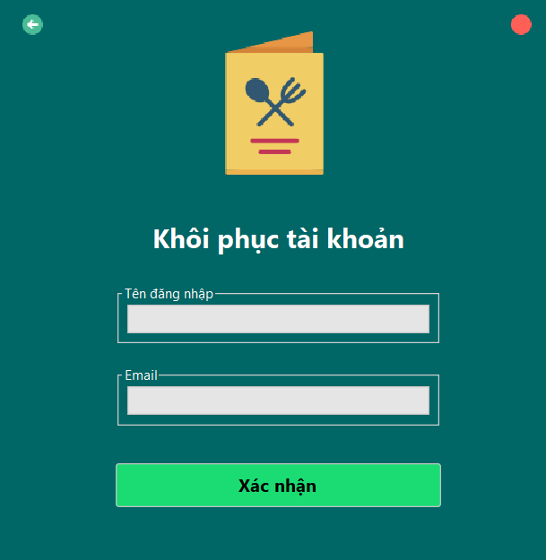

* Chức năng của form quên mật khẩu là khôi phục lại tài khoản đã đăng nhập khi quên mật khẩu

#### Thiết kế Form khôi phục mật khẩu

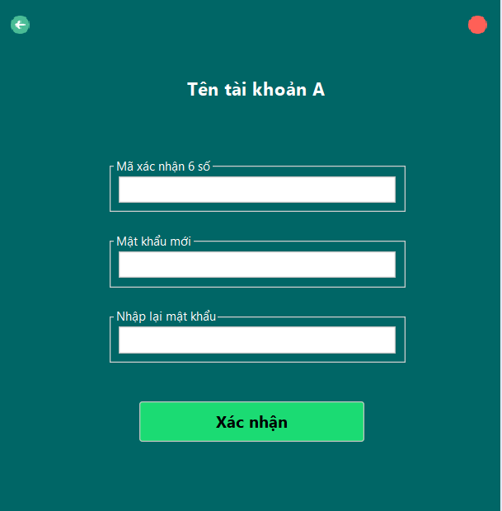

* Chức năng của form khôi phục mật khẩu là xác nhận mã được gửi qua mail để cấp quyền đặt lại mật khẩu mới cho tài khoản

#### Thiết kế Form gọi món

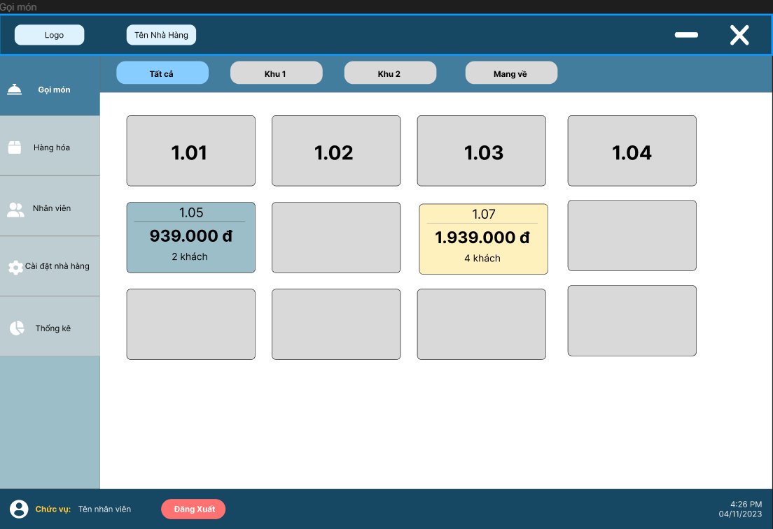

* Chức năng của form gọi món là hiển thị các khu và bàn có trong khu

#### Thiết kế Form Y

#### Thiết kế Form Y

#### Thiết kế Form Y

#### Thiết kế Form Y

#### Thiết kế Form Y

#### Thiết kế Form Y

#### Thiết kế Form Y

#### Thiết kế Form Y

#### Thiết kế Form Y

#### Thiết kế Form Y

#### Thiết kế Form Y

#### Thiết kế Form Y

#### Thiết kế Form Y

#### Thiết kế Form Y

#### Thiết kế Form Y

#### Thiết kế Form Y

#### Thiết kế Form Y

#### Thiết kế Form Y

#### Thiết kế Form Y

#### Thiết kế Form Y

#### Thiết kế Form Y

#### Thiết kế Form Y

#### Thiết kế Form Y

#### Thiết kế Form Y

#### Thiết kế Form Y

#### Thiết kế Form Y

#### Thiết kế Form Y

#### Thiết kế Form Y

#### Thiết kế Form Y

#### Thiết kế Form Y

#### Thiết kế Form Y

#### Thiết kế Form Y

#### Thiết kế Form Y

#### Thiết kế Form Y

#### Thiết kế Form Y

#### Thiết kế Form Y

#### Thiết kế Form Y

#### Thiết kế Form Y

#### Thiết kế Form Y

#### Thiết kế Form Y

#### Thiết kế Form Y

#### Thiết kế Form Y

#### Thiết kế Form Y

#### Thiết kế Form Y

#### Thiết kế Form Y

#### Thiết kế Form Y

#### Thiết kế Form Y

#### Thiết kế Form Y

#### Thiết kế Form Y

#### Thiết kế Form Y

#### Thiết kế Form Y

#### Thiết kế Form Y

#### Thiết kế Form Y

#### Thiết kế Form Y

#### Thiết kế Form Y

#### Thiết kế Form Y

#### Thiết kế Form Y

#### Thiết kế Form Y

#### Thiết kế Form Y

# Thực hiện viết mã

## Viết mã tạo CSDL

### Tạo CSDL

### SQL truy vấn và thao tác

#### SQL đối với Bảng 1

#### SQL đối với Bảng 2

### Các thủ tục lưu tổng hợp thống kê

#### Procedure 1

#### Procedure 2

## Lập trình JDBC

### Lớp hỗ trợ

#### Lớp tiện ích X

#### Lớp tiện ích Y

### Model class - Các lớp mô tả dữ liệu

#### Model 1

#### Model 2

### DAO Class - Các lớp truy xuất dữ liệu

#### Lớp DAO làm việc với Bảng 1

#### Lớp DAO làm việc với Bảng 2

## Viết mã cho ứng dụng

### Xử lý Form X

### Xử lý Form Y

# Kiểm thử

## Kiểm thử form X

## Kiểm thử form Y

# Đóng gói và triển khai

## Hướng dẫn chuyển đổi jar thành exe

## Hướng dẫn cài đặt triển khai

## Hướng dẫn sử dụng phần mềm